江苏省南京市高二学业水平测试调研
化学试卷
本试卷分两部分（选择题和非选择题），1～23题及25～26题为所有考生必做题，24题为选做题。考试时间为75分钟，试卷满分为100分。
参考的相对原子质量：H 1 C 12 O 16 S 32 Cu 64 Fe 56 Pb 207
第Ⅰ卷 （选择题 共69分）
一、单项选择题（本题共有23题，每小题3分，共69分。每小题只有一个选项符合题意）
1．节约能源和保护环境是人类社会和谐发展的重要保证。下列做法中不符合这一要求的是
A．推广使用沼气、太阳能、风能等新能源，减少煤、石油等化石燃料的使用
B．研究采煤、采油新技术，提高产量以满足社会快速发展的需要
C．垃圾分类回收，并对废旧电池回收处理
D．提高汽车尾气的排放标准，减少机动车尾气污染
2．下列有关物质分类的说法中正确的是
A．石油、煤、苏打都是混合物 B ．烧碱、纯碱、碱石灰都是碱
C．明矾、胆矾、小苏打都是盐 D ．HCl、H₂SO₄、NH₃都是酸Ziyuanku.com
3．下列过程中不涉及化学反应的是
A．从海带中制取单质碘I₂ B．无水硫酸铜遇水变蓝
C．废弃的干冰放在通风处自然升华 D．白色污染的处理：回收后高温裂解
4. 2016年11月30日，国际纯粹与应用化学联合会(IUPAC)正式批准将117号化学元素命名为“Tennessee"，符号Ts。关于含有的中子数是
A.117 B.294 C.77 D.177
5. 下列化学用语正确的是
A. 次氯酸的电子式： B.乙醇的结构简式：C₂H₆O
C.电离方程式：NaHCO₃=Na⁺+H⁺+CO₃^{2－} D.S²⁻的结构示意图：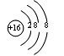
6．下列物质中既含有离子键又含有共价键的是
A．MgCl₂ B．NH₄Cl C．H₂SO₄ D． H₂O
7. 下列各组物质中，互为同系物的是
A．⁶₁₂C和⁶₁₃C B．NH₄CNO 和 CO(NH₂)₂
C．CH₄和C₂H₆ D．金刚石和石墨
8. 下列实验操作正确的是



A．分离乙醇和水 B．除去氯气中的氯化氢 C.干燥CO₂气 D．读取液体体积
9．下列物质中能够用来鉴别乙醇、乙酸和苯的是
A．溴水 B．氢氧化钠溶液 C．水 D．紫色石蕊试液
10．三氟化氮（NF₃）是微电子工业技术创新必不可少的关键原料之一，可由氨气和氟气反应得到：4NH₃＋3F₂ = NF₃＋3NH₄F，下列有关该反应的说法中正确的是
A．该反应是复分解反应 B．氮元素化合价不变
C．NH₃发生还原反应 D．F₂是氧化剂
11．下列关于甲烷和乙烯的说法中正确的是
A．甲烷在空气中燃烧，出现明亮的蓝紫色火焰
B．乙烯使酸性KMnO₄溶液褪色是因为乙烯被酸性KMnO₄溶液氧化
C．甲烷与氯气光照条件下反应生成的三氯甲烷常温下是气态
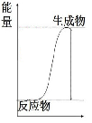
D．乙烯分子中含一个碳碳双键和两个碳氢单键
$来&源：ziyuanku.com12.下列属于氧化还原反应且热量变化与右图一致的是
A. NH₄NO₃晶体溶于水
B. 钠和H₂O反应
C. NH₄Cl晶体和氢氧化钡晶体的反应
D. CO₂和C反应
- 下列反应中，属于取代反应的是
A．CH₃CH₂OH在一定条件下生成CH₃CHO
B．CH₃CHO在一定条件下生成CH₃COOH
C．苯与浓硝酸在加热条件下反应 ziyuanku.com
D．乙烯与溴的四氯化碳溶液反应
14．下列关于物质的叙述中不正确的是
A．铝制容器不能盛装酸性溶液，可以盛装碱性溶液
B．金属钠着火时，可用细沙覆盖灭火
C．食盐是氯碱工业的基础原料
D．碳酸氢钠是焙制糕点所用的发酵粉的主要成分之一
15．下列反应的离子方程式中，书写正确的是
A．硫酸溶液与氢氧化钡溶液反应：Ba²⁺+SO₄^{2－}＝BaSO₄↓
B．铝与烧碱溶液反应：Al+2H₂O+OH－＝AlO₂－+ 2H₂↑
C．碳酸钙溶于醋酸中：CaCO₃＋2H＋＝Ca^{2＋}＋H₂O＋CO₂↑ziyuanku.com
D．向偏铝酸钠溶液中通入少量CO_{2:} 2AlO₂－＋CO₂＋3H₂O＝2Al(OH)₃↓＋ CO₃^{2－}
16．N_{A}表示阿伏加德罗常数，下列说法中一定正确的是
A．1 mol甲烷中的氢原子被氯原子完全取代，需要C1₂分子数为2N_{A}
B．1mol铁参加化学反应，失去的电子数为3N_{A}
C．标准状况下，22.4LO₂中含有的氧原子数为2N_{A}
D．常温常压下，100g98%的硫酸溶液中所含的氧原子数为4N_{A}
17．下列各组离子在溶液中可以大量共存的是
A．Ba²⁺、NO₃－、OH－ B．H⁺、K⁺、SO₃^{2－}
C．Cu²⁺、CO₃^{2－}、Cl－ D．Fe³⁺、Na⁺、SCN－
18. CO和H₂在一定条件下可以合成乙醇：
2CO(g)+4H₂(g)CH_{3CH2OH}(g)+H_{2O}(g)，下列叙述中能说明上述反应在一定
条件下一定达到最大限度的是
A．CO全部转化为乙醇
B．正反应和逆反应的化学反应速率均为零
C．CO和H₂以1∶2的物质的量之比反应生成乙醇
D．反应体系中乙醇的物质的量浓度不再变化
19．下物质间的转化通过一步化学反应不能实现的是
A．Fe → Fe₃O₄ B．CuO → Cu(OH)₂ C．HCl → C1₂ D．Na → Na₂O
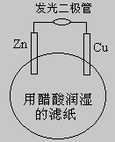
20．某学生用锌片、铜片、发光二极管、滤纸、导线等在玻璃片制成如右图所示的原电池，当滤纸用醋酸溶液润湿时，二极管发光。下列有关该电池的说法正确的是
A．铜片上的电极反应：Cu²⁺ + 2e－ = Cu
B．锌片为电池的负极
C．外电路中电子由铜片经导线流向锌片
D．电池工作时电能直接转化为化学能
21. 下列实验方法正确的是
A．用Ca(OH)₂溶液检验碳酸氢钠溶液中是否含有碳酸钠
B．用分液漏斗分离乙酸和乙酸乙酯
C．用盐酸酸化的氯化钡检验某无色溶液中是否含有SO₄^{2－}
D．用品红溶液鉴别SO₂和CO₂两种气体
22．X、Y、Z都是第三周期元素，核电荷数依次增大。X的最高价氧化物对应的
水化物是强碱，Z的最高价氧化物对应的水化物是强酸。据此判断下列说法
不正确的是
A．X是第ⅠA元素
B．Z可能是第ⅥA元素或第ⅦA元素
C．X、Y、Z三种元素的最高化合价依次增大
D．X、Z形成的化合物既可以是离子化合物，又可以是共价化合物
- 已知：Pb元素在化合物中有＋4和＋2两种价态；PbO₂受热分解可生成Pb₃O₄、
PbO和O₂ ；＋4价的Pb能氧化浓盐酸生成Cl₂；PbO能与浓盐酸反应但不能将其氧化。现将1.4 mol PbO₂加热一段时间分解得到O₂和固体甲，向甲中加入足
量的浓盐酸得到Cl₂，反应生成的O₂和Cl₂的物质的量之比为2∶3。下列说法正
确的是
A. 甲可能是Pb₃O₄和PbO的混合物
B. 整个反应过程中转移电子的总量为2.1 mol
C. 若甲与浓盐酸充分反应，则需要消耗HCl的总量为2.8 mol
D. 甲中各物质的物质的量之比可能是n(PbO₂)∶n(Pb₃O₄)∶n(PbO)＝3∶3∶2
24．（15分）本题有A、B两题，分别对应于《化学与生活》和《有机化学基础》两个选修模块的内容。请选择其中一题作答，若A、B两题均答，则按A题得分计入总分。
A．《化学与生活》
（1）合理选择饮食、正确使用药物是保证身心健康的重要方面，请填写下列空格。
水在人体内起着十分重要的作用，可以作为溶剂，调节人体体温，还是一种必不可少的反应物。请写出淀粉在人体内完全水解的反应 。人每天都要补充一定量的水，体内体液也有自己的性质，例如人的血液呈 （选填：弱酸性，中性，弱碱性）。我国居民形成了摄入蔬菜和水果偏少的习惯，一般尿液呈 （选填：弱酸性，中性，弱碱性）。
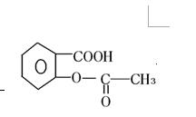
通过食物的调整，人体可以保持健康。可是如果生病了，我们还是要去医院就诊，医生所开的药一般有R标记，表示 （选填：处方药或非处方药）。青霉素的种类比较多，目前临床上广泛使用的青霉素G的钠盐其俗名是 。
资*源%库 ziyuanku.com阿司匹林的结构简式为 具有的官能团有酯基和 （写
名称）。阿司匹林和水可缓慢水解，该反应的化学方程式为 。
（2）材料是人类赖以生存的重要物质基础，而化学是材料科学发展的基础。请填写下列空格。
A．传统无机硅酸盐材料包括 等三种。
B．合金材料钢铁里的Fe和C在潮湿的空气中因构成许多原电池而易发生电化学腐蚀，正极反应方程式为 。
C．居室装修材料如化纤地毯、三合板等均会释放出污染空气的 气体。
A. 甲醛 B. 氡 C. CO
D．玻璃中加入适量的溴化银(AgBr)和极少量氧化铜的微小晶粒，经过适当的热
处理，可以制成变色玻璃，强光照射变色玻璃变成灰黑色。请写出变色后的玻璃
又变成 无色透明时发生反应的化学方程式 。
- 地球环境日益恶化，为了保护环境人类正在尽力治理。下列说法正确的是 资*源%库 ziyuanku.com
A．CO、甲苯、尼古丁等不是室内污染物
B．污水处理方法化学包括混凝法、中和法、沉淀法
C．“白色污染”的会危及海洋生物的生存
D．铅笔芯的原料的重金属铅，儿童在使用时不可用嘴吮咬铅笔，以免引起铅中毒
E．为防止流感传染，可将教室门窗关闭后，用甲醛熏蒸，进行消毒
F．CO有毒，生有煤炉的居室，可放置数盆水这样可有效地吸收CO，以防煤气中毒
B．《有机化学基础》
⑴（5分）同分异构现象是有机化合物种类繁多的重要原因，正确识别和判断同分异构体是学习有机化学的重要能力。
①下列分子式中不能仅表示一种化学物质的是 。资*源%库 ziyuanku.com
A．CH₄O B． C₂H₄ C．C₂H₅Cl A．C₂H₄O₂
②利用核磁共振氢谱可判断出分子式为C₂H₆O的有机物有两种同分异构体，在核磁共振氢谱上有一种特征峰的有机物的结构简式是 。
③已知C₄H₉Cl共有四种结构，则分子式为C₅H₁₀O的醛有 种同分异构体。
④某有机物X与碳酸钠溶液反应可放出CO₂气体，X的分子式为C₄H₈O₂，则X的结构中含有的官能团的名称是 ，X的结构简式可能是 。
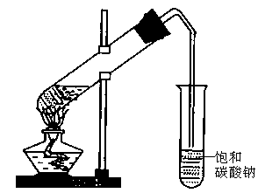
⑵（5分）乙酸乙酯广泛应用于化学工业。实验室可用乙酸、乙醇和少量浓硫酸在加热的条件下制备乙酸乙酯，实验装置如图所示。
- 写出乙酸和乙醇反应制取乙酸乙酯的化学反应方程式：
；
②乙酸乙酯不溶于水，密度比水 。（选填“大”或“小”）
③实验室一般用饱和碳酸钠溶液接收反应的生成物，如不振
荡试管，在试管中可以看到的现象是 ，
分离出乙酸乙酯用到的主要仪器的名称是 。
⑶（5分）由乙烯和其他无机原料合成环状化合物E的合成过程如下图所示：
（部分反应条件、水及其他无机产物均已省略）
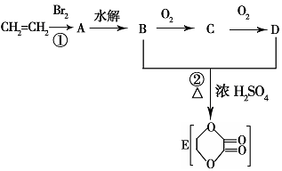
回答下列问题：
①反应①的类型是___________ ，反应②的类型是 。
②B物质的名称是 。
③C物质的结构简式是___________________。
④B、D在一定条件下除能生成环状化合物E外，还可反应生成一种分子式为C₄H₆O₅的有机物F，则F的结构简式是 。
三、非选择题（本大题有2题，共16分）
25．（6分）A是只含两种元素的化合物，相对分子质量为88，B是常见的酸，C是不溶于水、微溶于酒精、易溶于CS₂的一种单质。E、G是气体，其中G由地壳中含量最多的元素构成，①是工业生产中制备B重要的一步，K是常见的强碱，J暴露在空气中最终变成红褐色。已知它们之间有如下转化关系：
F

B

A
G ①
E

H

 催化剂
B
F
K

D

J

C

I

回答下列问题：

（1）A的化学式为__________。
（2）F的电子式为_____________。
（3）写出DEF反应的离子方程式_________________________________。
（4）写出反应的化学方程式 _______。
26.(10分)工业上用软锰矿(主要成分MnO₂，杂质金属元素Fe、Al等)制备MnSO₄·H₂O 的一种工艺流程如下：
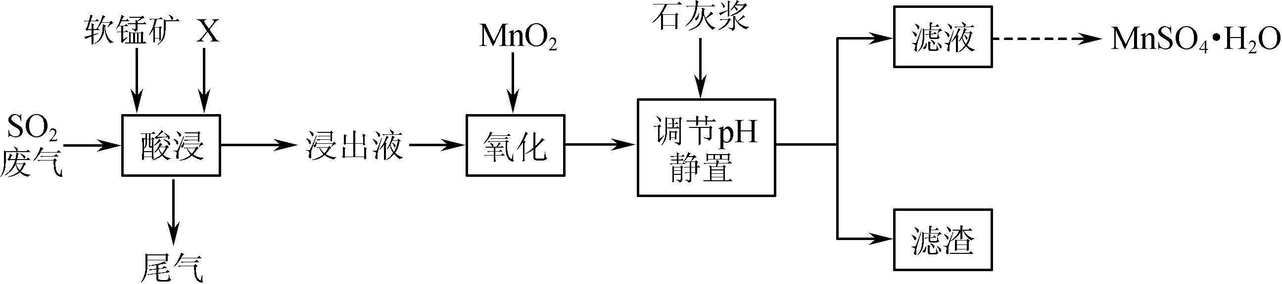
已知：1. 浸出过程中发生的主要反应化学方程式为MnO₂＋SO₂===MnSO₄；
2. 浸出液中阳离子主要有Mn^{2＋}、Fe^{2＋}、Al^{3＋}等。
回答下列问题：
(1) 物质X最好选用________(填字母)。 a. 盐酸 b. 硫酸 c. 硝酸
(2) 酸浸时SO₂的吸收效率与pH、温度的关系如下图所示，为提高SO₂的吸收效率，酸浸适宜的条件是____________________。
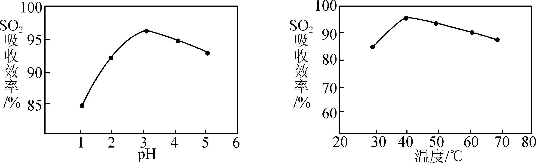
(3) 流程中“氧化”步骤主要反应的离子方程式是________。
(4) 加入石灰浆调节pH，可将氧化后的浸出液中Fe^{3＋}、Al^{3＋}形成氢氧化物除
去。检验Fe^{3＋}是否除尽的最佳方法是________________________。
(5) 用MnSO₄可测定水中溶解氧，方法是：取100 mL 水样，迅速加入足量
MnSO₄溶液及含有NaOH的KI溶液，立即塞上塞子、振荡，使之充分反应；打开塞子，迅速加入适量的稀硫酸，此时有I₂生成；再用5.00×10^{－3} mol·L^{－1} Na₂S₂O₃溶液和I₂反应，当消耗Na₂S₂O₃溶液 12.0 mL时反应完全。有关化学反应方程式如下：① 2Mn^{2＋}＋O₂＋4OH－===2MnO(OH)₂(反应很快)；
② MnO(OH)₂＋2I－＋4H＋===Mn^{2＋}＋I₂＋3H₂O；
③ I₂＋2S₂O===S₄O＋2I－。
计算水样中溶解氧的浓度(以mg·L^{－1}为单位)(写出计算过程)。

化学答案：
1-5 B、C、C、D、D 6-10 B、C、D、D、D
11-15 B、D、C、A、D 16-20 C、A、D、B、B
21-23 D、D、D
24. 催化剂
（1）nH₂O+（C₆H₁₀O₅）_{n}→ nC₆H₁₂O₆
（淀粉） （葡萄糖）
弱碱性、弱酸性、处方药、盘尼西林
羧基（以上每空1分） （方程式略）（此空2分）
（2）玻璃、陶瓷、水泥；O₂+2H₂O+4e—=4OH－；
CuO
A； 2Ag+Br₂ ==== 2AgBr
（3）BC
25. (1）FeS （2）电子式略
（3）SO₂+2Fe³⁺+2H₂O=SO₄²⁻+4H⁺+2Fe²⁺
（4）2FeS+6H₂SO₄=2S+3SO₂↑+Fe₂(SO₄)₃+6H₂O
26.(1) b
(2) pH控制在3左右,温度控制在40 ℃左右
(3) MnO₂+2Fe²⁺+4H⁺Mn²⁺+2Fe³⁺+2H₂O
(4) 取上层清液少许,向其中滴加少许KSCN溶液,若溶液未出现血红色,则Fe³⁺已除尽
(5) n(S₂)=5.00×10⁻³mol·L⁻¹ × 12.0 ×10⁻³ L= 6.00×10⁻⁵ mol
O₂ ~ 2MnO(OH)₂~2I₂~4S₂
1 mol 4 mol
n(O₂) 6.00×10⁻⁵ mol
n(O₂)=1.50×10⁻⁵ mol
水样中溶解氧的浓度为1.50×10⁻⁵ mol × 32 g·mol⁻¹×1 000 mg·g⁻¹÷0.1 L=4.80 mg·L⁻¹

